**Гороховик (Бавтрук) Наталья (Garachowikowa Natalla z Bautrukow)**

22 апреля 1787 г – венчание с Семёном Гороховиком (НИАБ 136-13-894, лист 66, №4/1787-б (ориг)).

25 июня 1788 г – крещение сына Яна (НИАБ 136-13-894, лист 4об, №35/1788-р (ориг)).

**НИАБ 136-13-894:** Лист 66. **Метрическая запись №4/1787-б (ориг).**

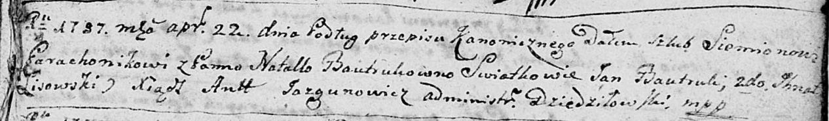

Дедиловичская Покровская церковь. 22 апреля 1787 года. Метрическая запись о венчании.

Garachowik Siemion – жених.

Bautrukowna Natalla – невеста с деревни [Нивки].

Bautruk Jan – свидетель.

Lisowski Jhnat – свидетель.

Jazgunowicz Antoni – ксёндз.

**НИАБ 136-13-894:** Лист 4-об. **Метрическая запись №35/1788-р (ориг).**

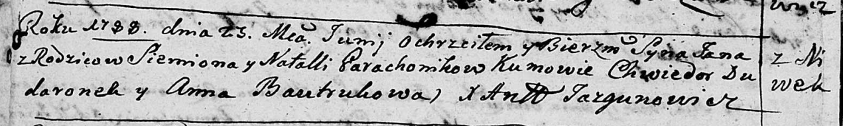

Дедиловичская Покровская церковь. 25 июня 1788 года. Метрическая запись о крещении.

Garachowik Jan – сын родителей с деревни Нивки.

Garachowik Siemion – отец.

Garachowikowa Natalla – мать.

Dudaronek Chwiedor - кум.

Bautrukowa Anna - кума.

Jazgunowicz Antoni – ксёндз.